Міністерство освіти і науки України  
НТУУ «КПІ ім. І. Сікорського»

Кафедра цифрових технологій в енергетиці

**ГЕОІНФОРМАЦІЙНІ СИСТЕМИ**

Лабораторна робота № 6

«**Зв’язування та об’єднання таблиць. Бази геоданих**»

Варіант №1

Виконав:  
студент 2-го курсу НН ІАТЕ  
групи ТР-15  
Руденко Владислав Ігорович

Перевірив:

ст.вик. Гурін А. Л

Київ – 2022

**Мета роботи** – отримання навичок зв’язування та об’єднання таблиць з однієї та декількох таблиць, а також віддалених баз геоданих.

**Завдання**

1. Створити просторову базу геоданих у форматі *.mdb з предметної області за варіантом.
2. Провести імпорт шейп-файлу(з карт України) у створену базу геоданих.
3. Загрузити імпортовану таблицю з бази даних знову в ArcMap та між нею та однією з інших шейп-файлів(з карт України) зробити такі дії:

     -  Об’єднати дві таблиці за атрибутивним показником.

      - Об’єднати дві таблиці на основі місцезнаходження об’єктів.

      - Створити зв’язок між таблицями за атрибутивним показником.

1. На вказаному наборі шарів(України) отримати таблицю запиту, вибираючи елементи такими методами:
2. вибір курсором;
3. вибір за атрибутивними елементами;
4. вибір за просторовими характеристиками та відношеннями;
5. вибір за комплексом атрибутивних елементів та просторових характеристик і відношень.
6. Провести геокодування таблиці на основі координат X,Y:

   -У базі даних *.mdb створити нову таблицю з колонками (Country, X, Y).

  - Заповнити таблицю декількома записами.

 - провести  пряме геокодуванн.

6) Провести геокодування за Адресою:

  - зберегти виходячи з Варіанту один з шейп-файлів України(town_region, REGIONS_region, FORT_region) у формат dbf файлу. Варіант визначається 1-ий студент у списку групи- town_region, 2-ий- REGIONS_region, 3-ий у списку  -FORT_region, 4-ий- бре знову 1-ий варіант і т.д., циклічно.

   - створити локатор адреси на основі цього шейп-файлу .

   - відкрити dbf файл у ArcMap та провести геокодування усієї таблиці на основі локатору адреси.

Сформувати звіт з вікнами скриншотами та поясненнями по завданням. Зі звітом –вислати файли: mdb БД, dbf файл, файл локатору адреси, файл з результатами геокодуваняя(шейп-файл)

**Предметна Область:**

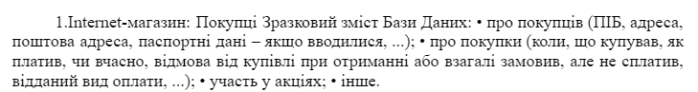

**Результати Виконання**

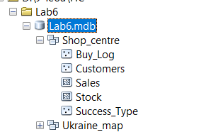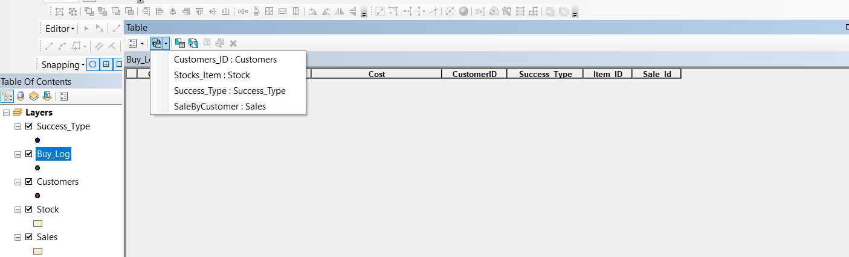

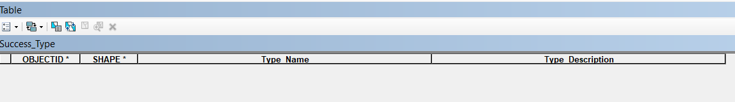

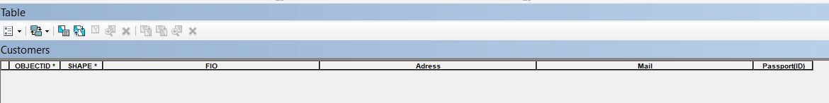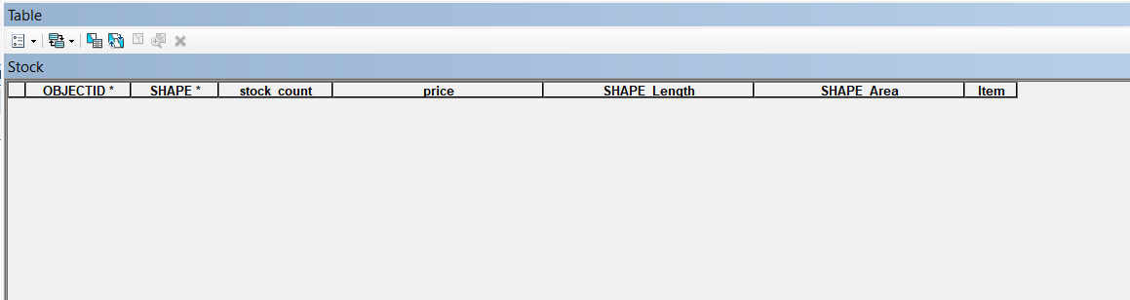

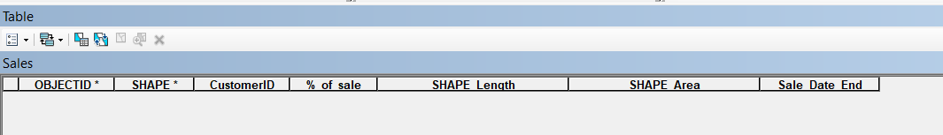

Рисунок 1 Створення БД та виконання предметноъ області

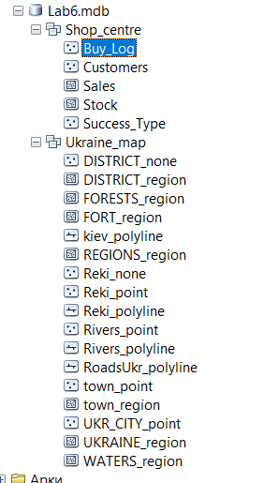

Рисунок 2 Імпорт шарів україни до БД

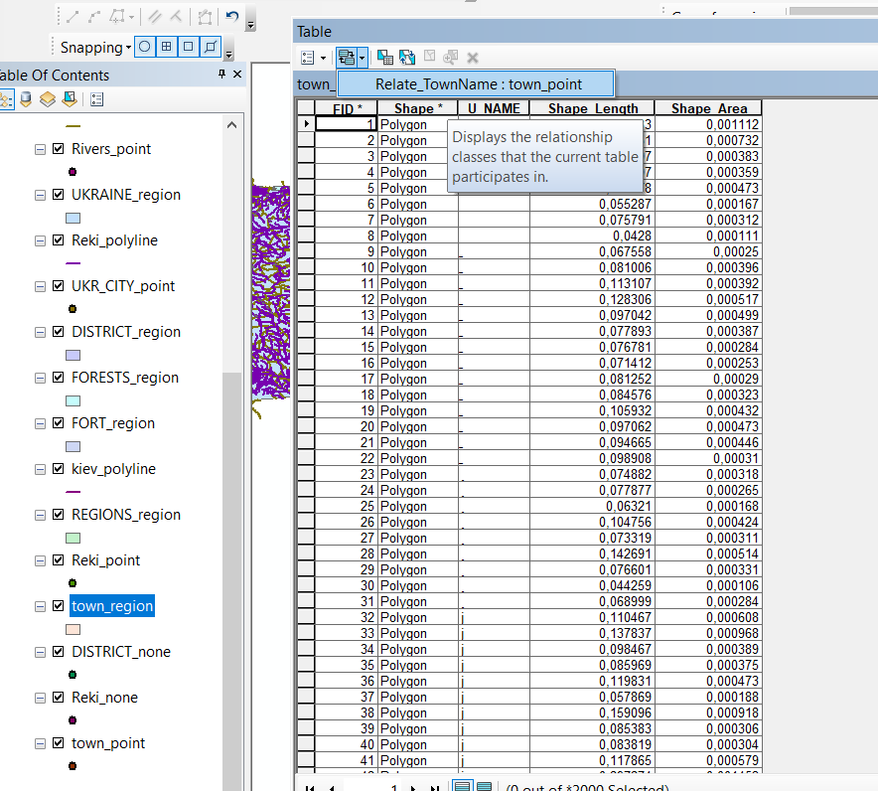

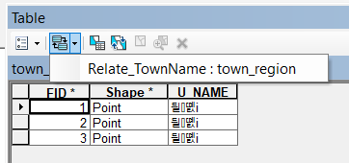

Рисунок 3 Створення Relate зв'язку між таблицями

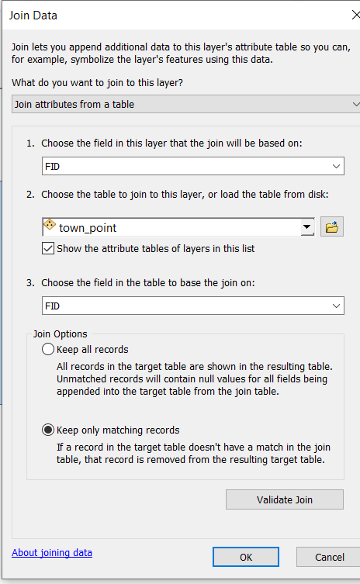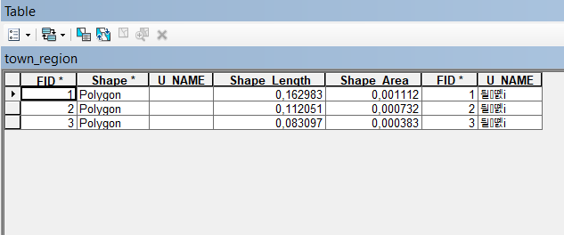

Рисунок 4 Об'єднання таблиць на основі атрибуту

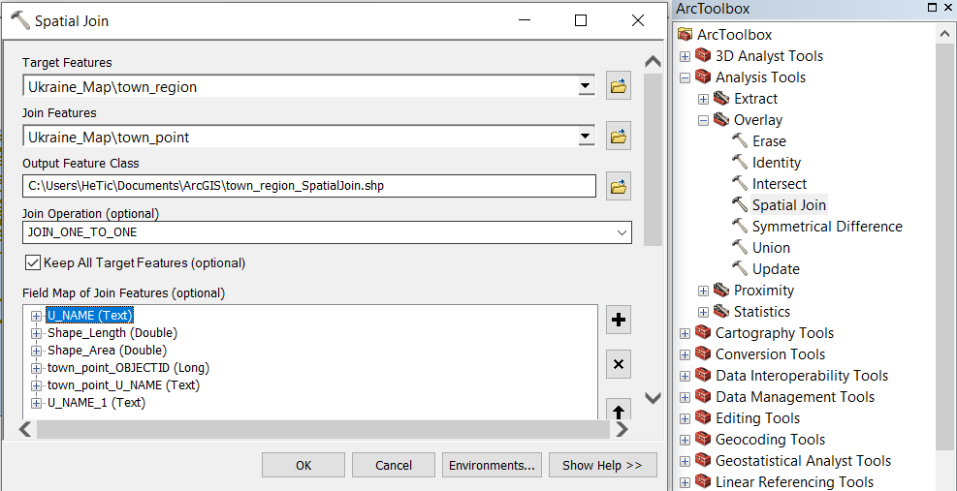

Рисунок 5 Об'єднання таблиць на основі місцезнаходження

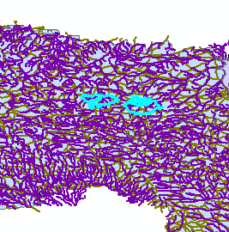

Рисунок 6 Вибірка через Select

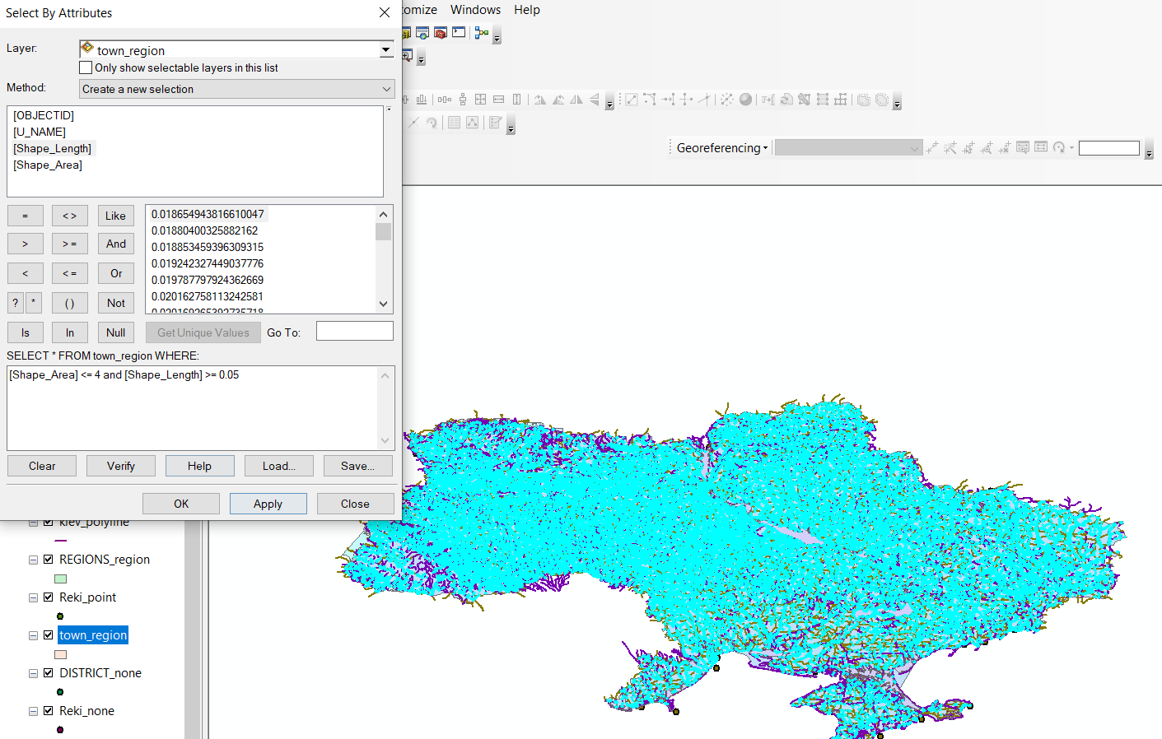

Рисунок 7 Вибірка через Атрібути

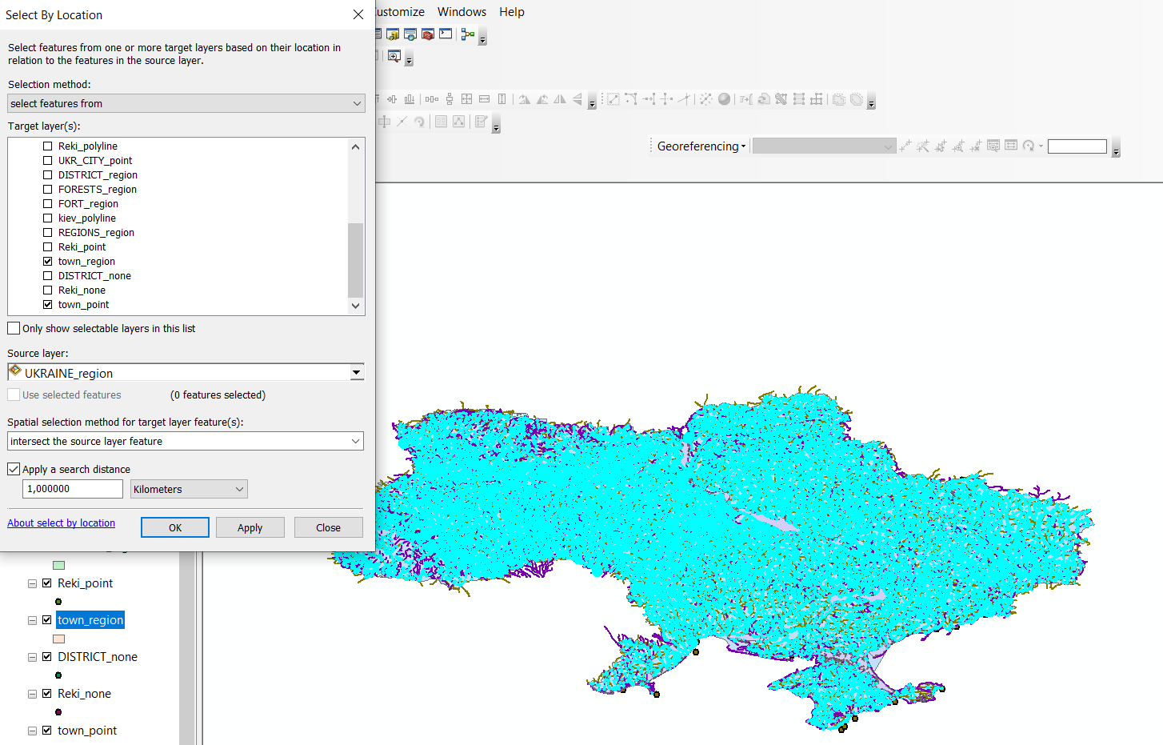

Рисунок 8 Вибірка через місцезнаходження

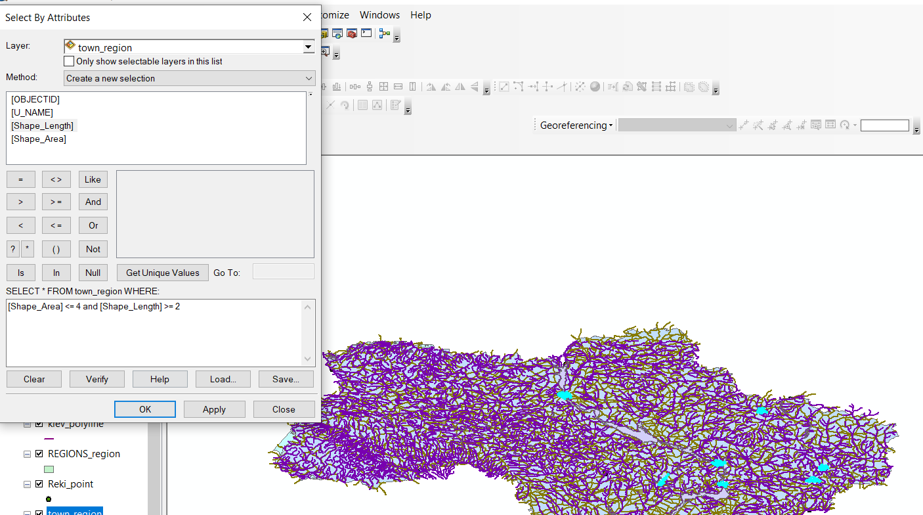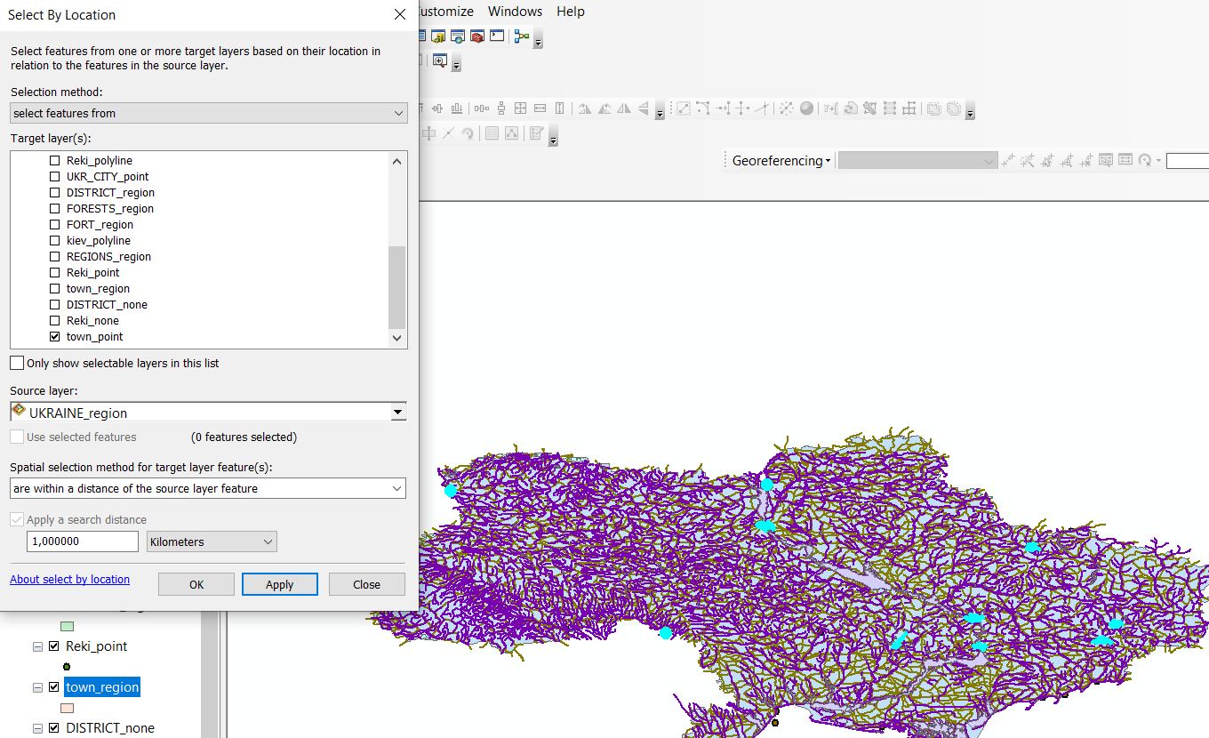

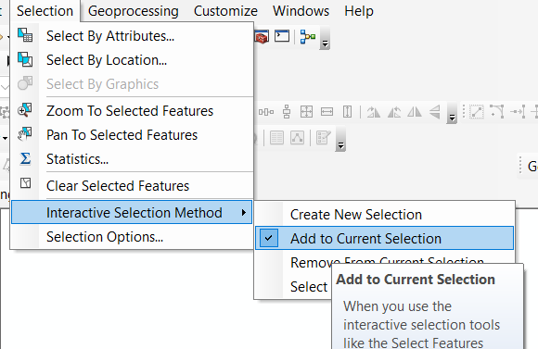

Рисунок 9 Вибірка використовуючи обидва методи



Рисунок 10 Створення таблички для ГеоКодування та заповнення її

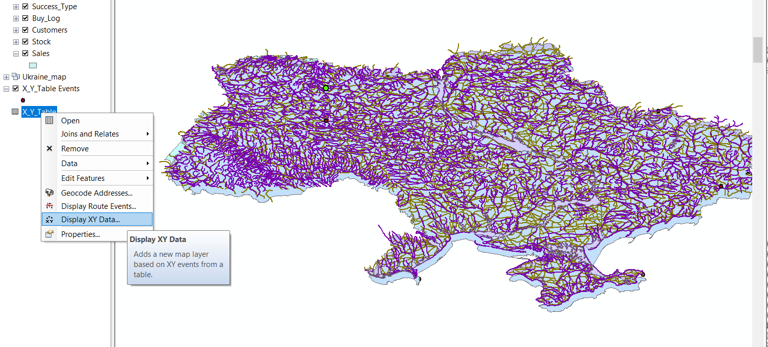

Рисунок 11 Пряме геокодування

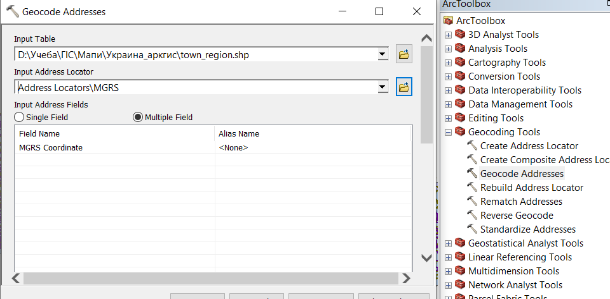

Рисунок 12 Геокодування за адресою

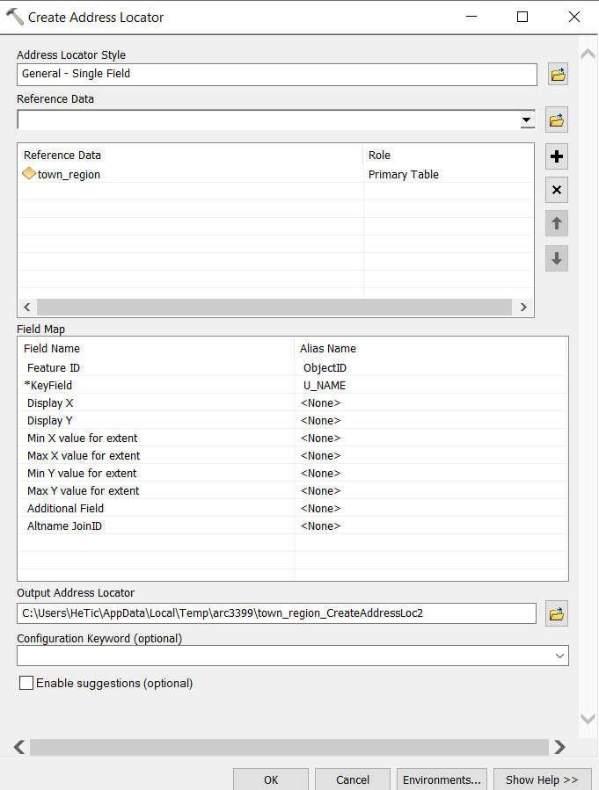

Рисунок 13 При створенні локатора адреси для файлу

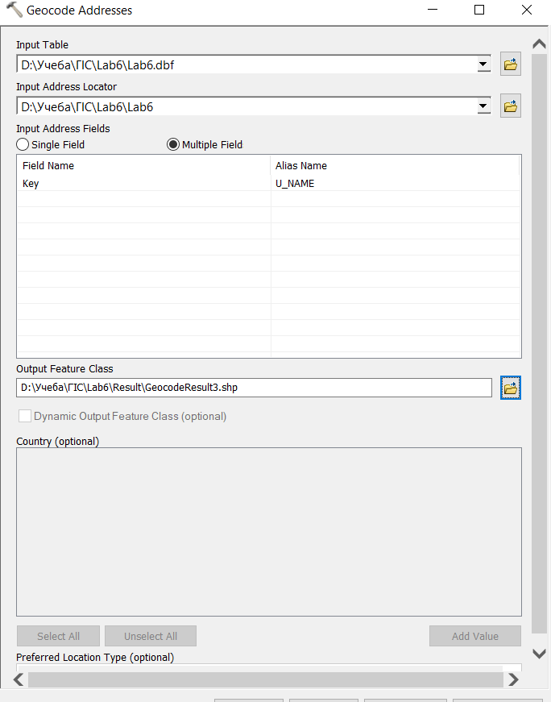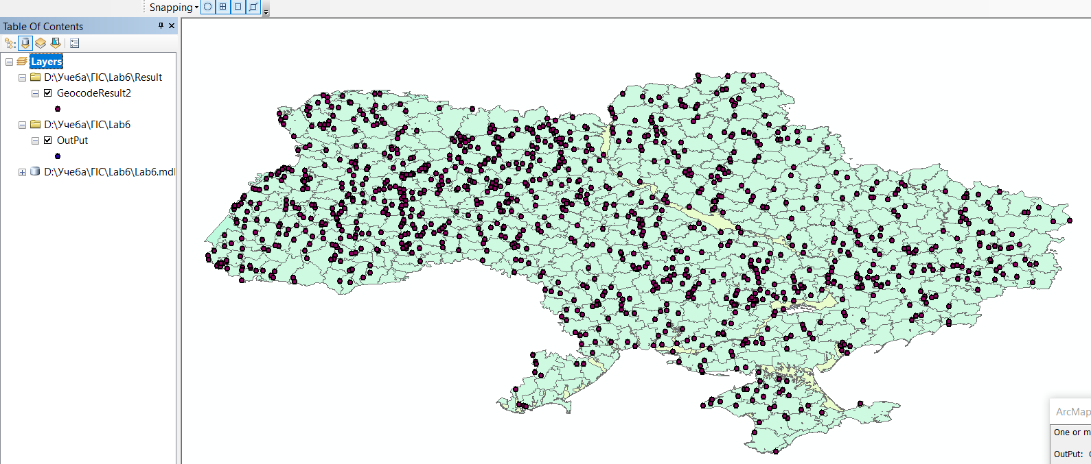

Рисунок 14 Результат геокодування

**Висновок**

В ході виконання лабораторної роботи №6 було отримао навичок зв’язування та об’єднання таблиць з однієї та декількох таблиць, а також віддалених баз геоданих.

Під час роботи було освоєно принцип користування інструментами ArcGis для взаємодії таблиць та баз геоданих. В ході виконання було зіткнено з деякими помилками та вирішено їх. В результаті виконання представлено матеріали роботи та звіт.